ТЕХНИЧЕСКИЙ ПАСПОРТ

на

ТИСКИ СТАНОЧНЫЕ
ПРЕЦИЗИОННЫЕ НЕПОВОРОТНЫЕ
тип QM16
ISO 9001

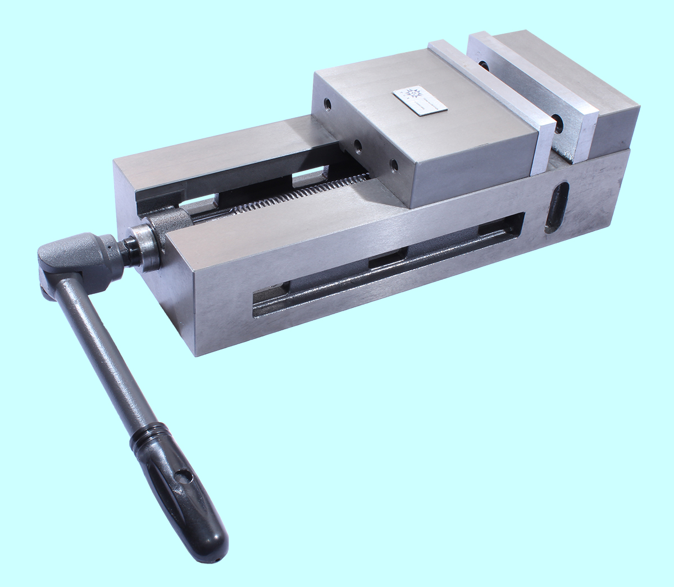

1. НАЗНАЧЕНИЕ
Тиски станочные прецизионные неповоротные предназначены для использования на фрезерных, шлифовальных, прецизионных расточных, сверлильных станках для крепления обрабатываемых деталей и заготовок на стадии финишной обработки и доводке поверхностей. Применяются в единичном, мелко- и среднесерийном производстве.

2. ТЕХНИЧЕСКИЕ ХАРАКТЕРИСТИКИ
2.1. Тиски изготавливаются в соответствии с ISO 9001. Корпусные детали изготавливаются из высококачественного чугуна. Губки тисков закалены и отшлифованы. Вал зажимного винта опирается на игольчатый подшипник, что обеспечивает большую плавность хода винта, а также позволяет повысить эффективность зажима детали или заготовки.

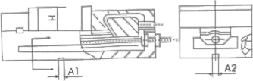

Рис1. Тиски станочные неповоротные (вид сбоку)

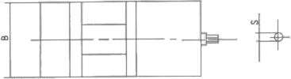

Рис2. Тиски станочные неповоротные (вид сверху)

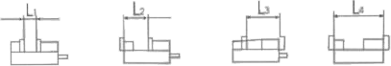

Рис3. Ширина раствора губок тисков при различных положениях губок

Изменение положения губок позволяет расширить диапазон размеров зажимаемых заготовок. Все стороны тисков могут быть использованы в качестве установочной базы. Тиски устанавливаются на столе станка либо с использованием крепежных болтов, либо с использованием магнитного стола.
2.2. Основные параметры и размеры станочных тисков приведены на рисунках 1, 2 и 3, и таблице 1:

www.oraclebi.ru/files/presentations/imelnikov

Таблица 1
Основные технические характеристики
прецизионных неповоротных станочных тисков
Модель | QM16100N | QM16160N
Ширина губок, мм | 99 | 150 | 200 | 250
Высота губок Н, мм | 32 | 45 | 56 | 75
Ширина раствора губок L₁, мм | 100 | 190 | 190 | 245
Ширина раствора губок L₂, мм | 150 | 260 | 275 | 360
Ширина раствора губок L₃, мм | 215 | 330 | 385 | 500
Ширина раствора губок L₄, мм | 265 | 395 | 470 | 615
Ширина поперечного паза А1, мм | 14 | 18 | 18 | 22
Ширина продольного паза А2, мм | 14 | 18 | 18 | 22
Шестигранник ходового винта S, мм | 14 | 19 | 19 | 22
Габаритные размеры:
Длина L, мм | 305 | 430 | 517 | 656
Ширина A, мм | 100 | 154 | 200 | 250
Высота H, мм | 86 | 122 | 135 | 168

Тиски позволяют проводить обработку деталей, обеспечивая точностные характеристики базирования закрепляемых заготовок, которые представлены в таблице 2.

3. УСЛОВИЯ ЭКСПЛУАТАЦИИ
3.1. Перед установкой тисков на стол станка, их необходимо расконсервировать.
3.2. Установить тиски на стол станка, закрепить болтами, шпонками,
прихватами.
3.3. Смазку направляющих винтовой пары и других трущихся поверхностей производить раз в смену с предварительной очисткой. Условия эксплуатации тисков – в закрытом помещении при отсутствии паров агрессивных веществ, вызывающих коррозию тисков.

4. КОМПЛЕКТНОСТЬ
В комплект входят:
- тиски в сборе;
- паспорт.

5. ТРЕБОВАНИЯ БЕЗОПАСНОСТИ
5.1. Рукоятка тисков и накладные губки не должны иметь забоин и заусенцев.
5.2. Тиски должны иметь устройство, предотвращающее полное вывинчивание ходового винта из гайки.
5.3. Отверстие головки винта должно иметь с двух сторон фаски для предохранения рук рабочего от защемления.
5.4. Крепление тисков должно быть надежным, исключающим самопроизвольное ослабление в процессе работы.
5.5. Запрещается применять ударную нагрузку на рукоятку тисков при зажиме и удлинении рукоятки. Это приводит к снижению точностных

Таблица 2
Точностные характеристики базирования
закрепляемых в тисках заготовок
Схема, принцип измерения | Точностной параметр | Значения
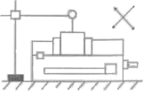 | Параллельность верхней поверхности базирования и нижней поверхности тисков | На длине 100мм  0,050
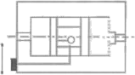 | Перпендикулярность неподвижной губки, а также подвижной губки к поверхности базирования заготовки | 0,020/100
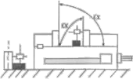 | Перпендикулярности неподвижной губки к поверхности продольного паза | 0,050/100
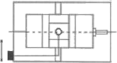 | Параллельность неподвижной губки к поверхности поперечного паза на корпусе тисков | На длине 100мм  0 ,020
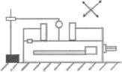 | Параллельность контролтруемой верхней поверхности и нижней поверхности тисков | На длине 100мм  0,050
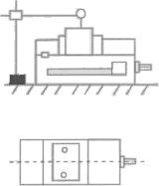 | Подъем измеряемой заготовки | 0,015
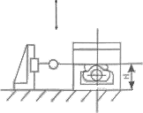 | Перпендикулярность сторон корпуса тисков к основанию тиков. | На длине 100мм  0,10
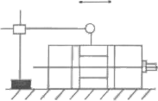 | Параллельность двух сторон тисков в продольном направлении. | На длине 100мм 0,050

характеристик тисков или к поломкам изделия.
5.6. Тиски должны выдерживать проверку на прочность с превышением усилия зажима на 25%.
6. СВЕДЕНИЯ О КОНСЕРВАЦИИ
6.1. Тиски подвергнуты консервации в соответствии с требованиями
изготовителя. Наименование и марка консерванта – масло консервационное К-17 (аналог).
6.2. Срок хранения тисков без переконсервации – 2 года, при условии
хранения в условиях, указанных в ГОСТ 15150-69.

7. ГАРАНТИЙНЫЕ ОБЯЗАТЕЛЬСТВА
Гарантийный срок эксплуатации изделия – 6 месяцев, со дня продажи (получения покупателем) тисков, при условии соблюдения потребителем правил хранения и эксплуатации изделия.

Дата продажи: «___» __________ 20___ г.

Представитель продавца: ___________________
(подпись)
Представитель покупателя: __________________
(подпись)

